SQLite3

Tablo yaratma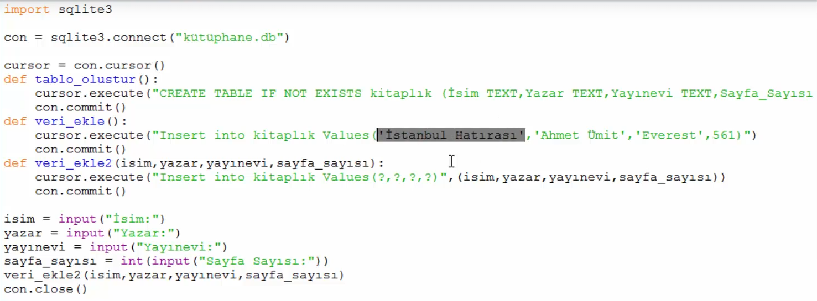

Tabloya veri ekleme

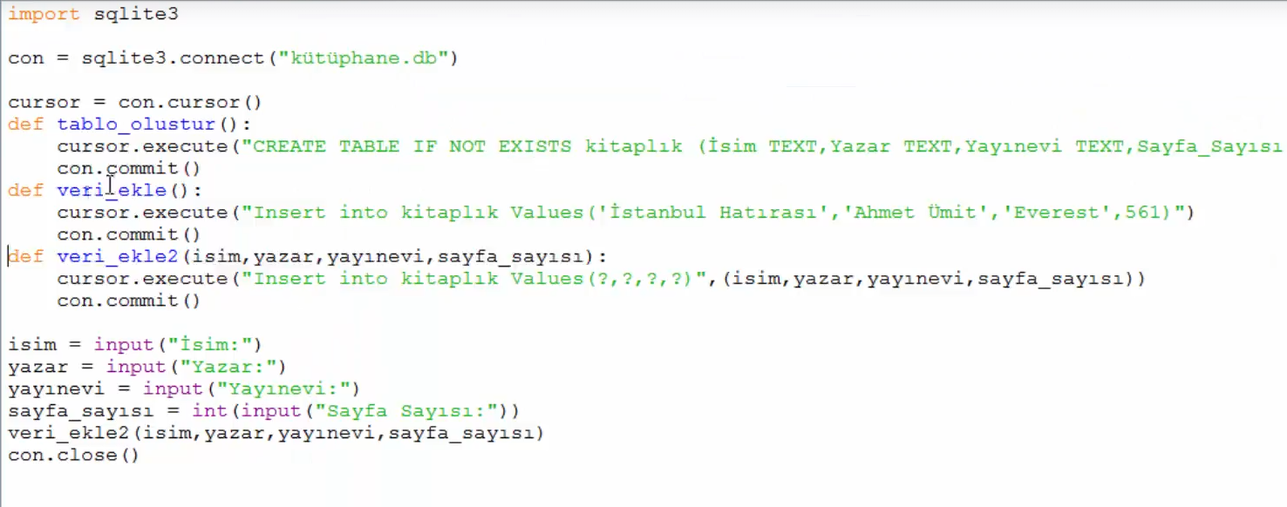

Veri Çekme 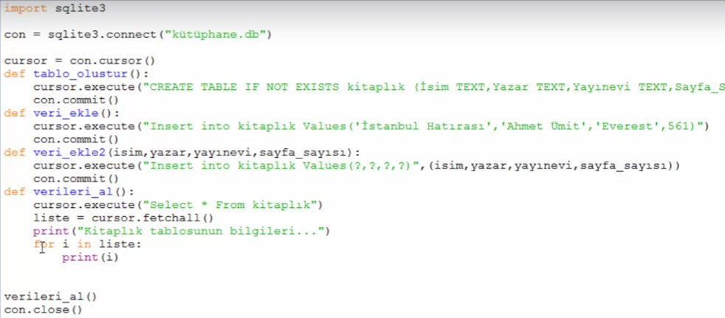

Sadece isim ve kitaplık verilerini çekme

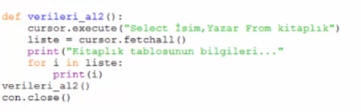

Sadece istenilen yayın evine ait kitapları çekme

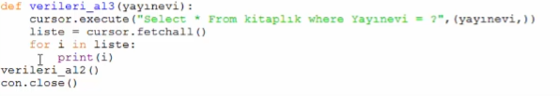

Tablo üzerinde güncelleme yapmak

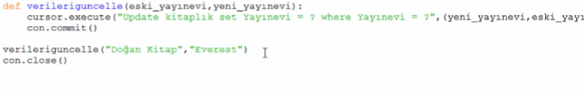

Verileri silmek

